Sopro Epoxi-Sperrgrund
Sopro Bauchemie

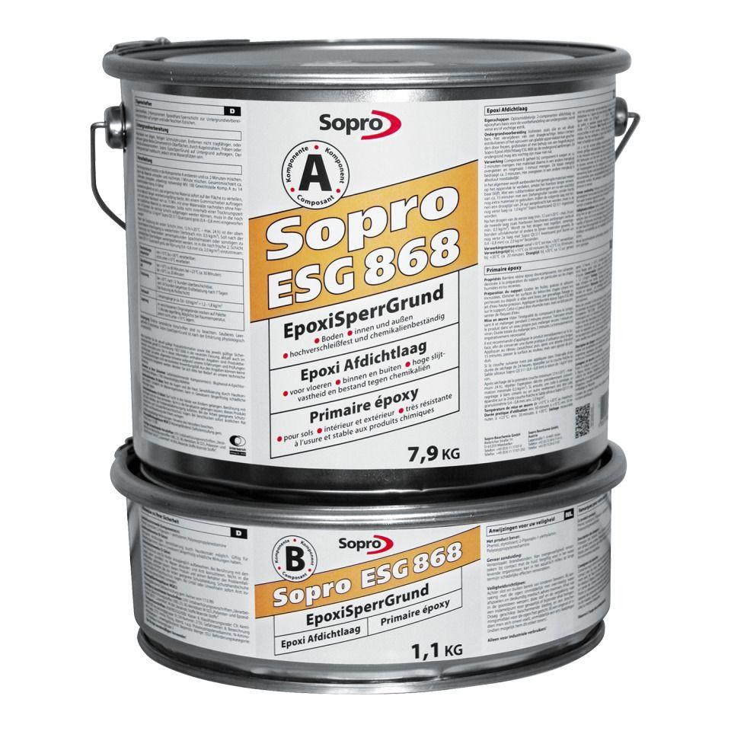Eigenschaften
GTIN:
4005734868410
HAN:
7786818
Bindemittelbasis
Epoxidharz
Eigenschaften
meerwasserbeständig, öldicht, wasserfest
Farbton
grau
Werkstoff
Epoxidharz
Chemische Beständigkeit
chemikalienbeständig gem. Herstellerangabe
Lösemittelhaltigkeit / Wasserverdünnbarkeit
lösemittelfrei
Lagerfähigkeit in Monaten
12,00
Verarbeitungstemperatur (°C)
10,00 - 30,00
Verarbeitungszeit (min)
30,00

